

Configuration de l'environnement



*Philibert, Alexandre*

*Rue du temple 8*

*1148, Cuarnens*

*alexandre.philibert@cpnv.chl*

SI-C4b

17 mai 2019

# Changement de workspace

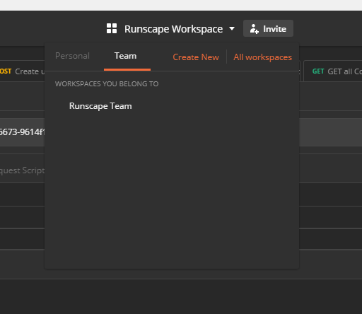Il est possible de changer de workspace dans le menu situé en haut de la fenêtre.

# CRéation d'un nouvel environement

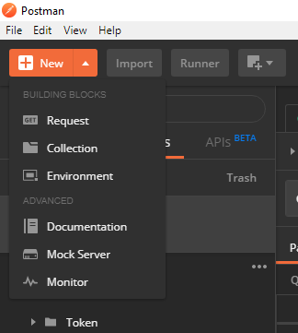Cliquez sur le bouton "New" puis sur le bouton "Environement".

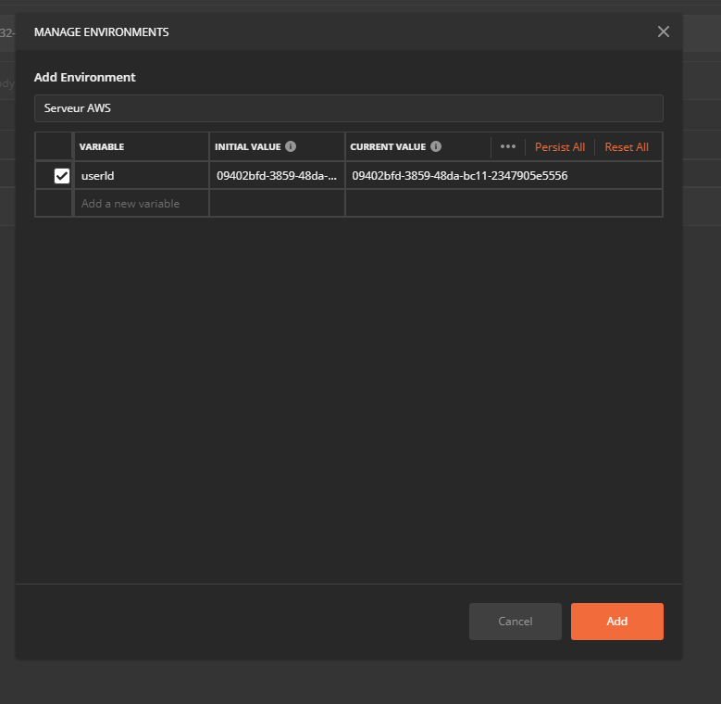Une fenêtre s'ouvre et propose d'entrer des variables d'environnement. Vous pouvez ensuite cliquez sur le bouton "Add" pour ajouter le nouvel environnement.

# Collection runner

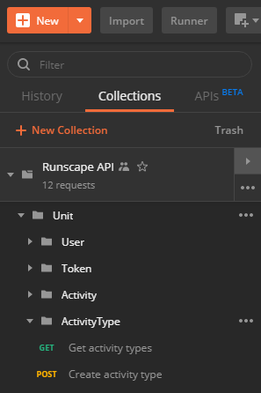Le collection runner permet de lancer un ensemble de tests. Pour accéder à cet élément, cliquez sur la flèche située sur le côté de la collection dont vous voulez exécuter les tests.

Une fenêtre devrait s'ouvrir, elle permet d'effectuer plusieurs actions sur la collection. Cliquez sur le bouton "Run" pour ouvrir le collection runner.

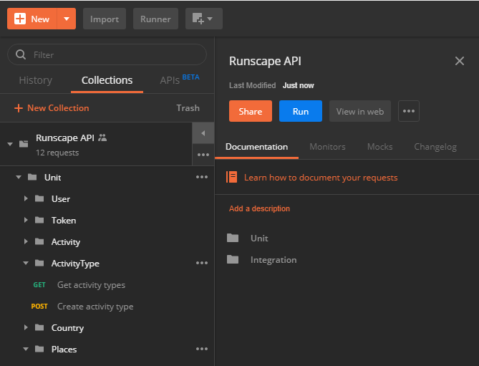

Le collection runner devrait s'ouvrir. Vous pourrez configurer dans cet interface plusieurs options. Vérifiez que l'environnement sélectionner est correct. Vous pouvez ensuite appuyez sur le bouton bleu "Run Runscape API" pour lancer les tests de la collection.

